**государственное бюджетное общеобразовательное учреждение Самарской области**

**средняя общеобразовательная школа №2**

**с. Обшаровка муниципального района Приволжский Самарской области**

445551 Самарская область, Приволжский район, село Обшаровка, ул. Терешковой 16

Телефон/факс: 8 (84647) 93-2-32 E-mail: [so_school2_obsh@samara.edu.ru](mailto:so_school2_obsh@samara.edu.ru)

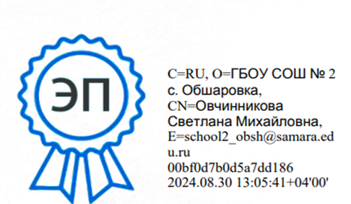Утверждаю

Директор ГБОУ СОШ №2 с. Обшаровка

Овчинникова С.М.

Расписание дополнительного образования на базе центра цифрового и гуманитарного профиля «Точка Роста»

2024-2025 уч.год



|  |  |  |  |  |  |
| --- | --- | --- | --- | --- | --- |
| Название,  Ф.И.О. руководителя | Расписание | | | | |
| понедельник | вторник | среда | четверг | Пятница |
| **«ДНК биология»**  Большакова П.Д. | 15.00-16.00 |  |  | 15.00-16.00 |  |
| **«Техническое конструирование»** Кадерова С.Н. |  |  | 15.00-16.00 |  | 15.00-16.00 |